# MANUAL BOOK

**“Monitoring dan Kontroling Pengukur Jarak Bamper Mobil Belakang Menggunakan Sensor Ultrasonik”**

*Projek Akhir Praktikum Internet of Things*

Disusun Oleh : Kelompok 4 / IOT C

|  |  |
| --- | --- |
| **NAMA** | **NIM** |
| Indro Dwi Saputro | 2009106099 |
| Asyhab Ramadhan | 2009106145 |
| Yusuf Adhy Iswanto | 2009106148 |
|  |  |
|  |  |

**Asisten :**

|  |  |  |  |
| --- | --- | --- | --- |
| **Kandika Prima Putra** | **Delfan Rynaldo Laden** | **M. Rizky Amanullah** | **Muhammad Al Fahri** |
| 1915016015 | 1915016069 | 1915016073 | 1915026013 |

**INFORMATIKA**

**FAKULTAS TEKNIK**

**UNIVERSITAS MULAWARMAN**

**2023**

# DAFTAR ISI

MANUAL BOOK 1

DAFTAR ISI 2

DAFTAR GAMBAR 3

A. LATAR BELAKANG SISTEM 4

B. FUNGSI SISTEM 4

C. KONSEP YANG DIGUNAKAN 4

D. BOARD SCHEMATIC 5

E. TAHAPAN PERANCANGAN SISTEM 6

# DAFTAR GAMBAR

Gambar 1.1 Board Schematic 5

Gambar 1.2 Rangkaian Subscriber (master node) 6

Gambar 1.3 Rangkaian Publisher (side node) 6

Gambar 1.4 Tahap pembuatan bot telegram 7

Gambar 1.5 Instlasi Library Telegram Bot 8

Gambar 1.6 Setup Bot Telegram 8

Gambar 1.7 Kontroling alat 9

# LATAR BELAKANG SISTEM

Pada proyek ini, kami mengangkat tema “Monitoring dan Kontroling Pengukur Jarak Bamper Mobil Belakang Menggunakan Sensor Ultrasonik”, yang dimana nantinya alat ini berfungsi ketika sebuah objek (mobil) hendak memarkirkan mobilnya dan berhadapan dengan tembok otomatis alat ini akan memberi sinyal dengan bunyi (buzzer) semakin dekat objek (mobil) maka semakin nyaring bunyi buzzer, dengan menggunakan Sensor Ultrasonic mempermudah kelompok kami untuk mengatur jarak antara objek (mobil) dengan tembok.

# FUNGSI SISTEM

1. Kontroling Pengukur jarak bamper mobil
2. Memberikan info melalui platform IoT
3. Ketika jarak bamper mobil berdekatan dengan tembok maka buzzer akan bunyi
4. Sensor ultrasonik berfungsi untuk menangkap jarak

# KONSEP YANG DIGUNAKAN

1. Bot Telegram  
   Digunakan karena kemudahaanya dalam mengaksesnya baik di platform web maupun mobile, serta dapat digunakan secara gratis.

# BOARD SCHEMATIC

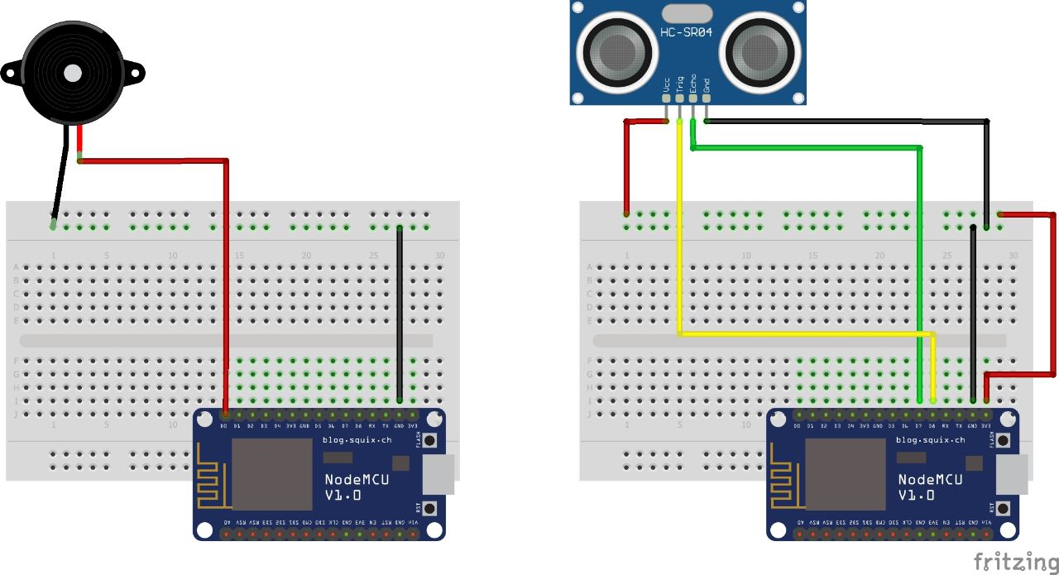

**Gambar 1.1** Board Schematic

Komponen yang digunakan antara lain:

1. NodeMCU x 2
2. Kabel Jumper Male - Male x 7
3. Buzzer x 1
4. BreadBoard 2
5. Sensor Ultrasonik

# TAHAPAN PERANCANGAN SISTEM

Berikut adalah cara merancang sistem monitoring suhu alat solder. berbasis IoT. Perancangan sistem terdiri dari tahap merangkai komponen elektronik, persiapan platform IoT, perancangan program Arduino, dan pengujian sistem.

1. **Merangkai Komponen Elektronik**

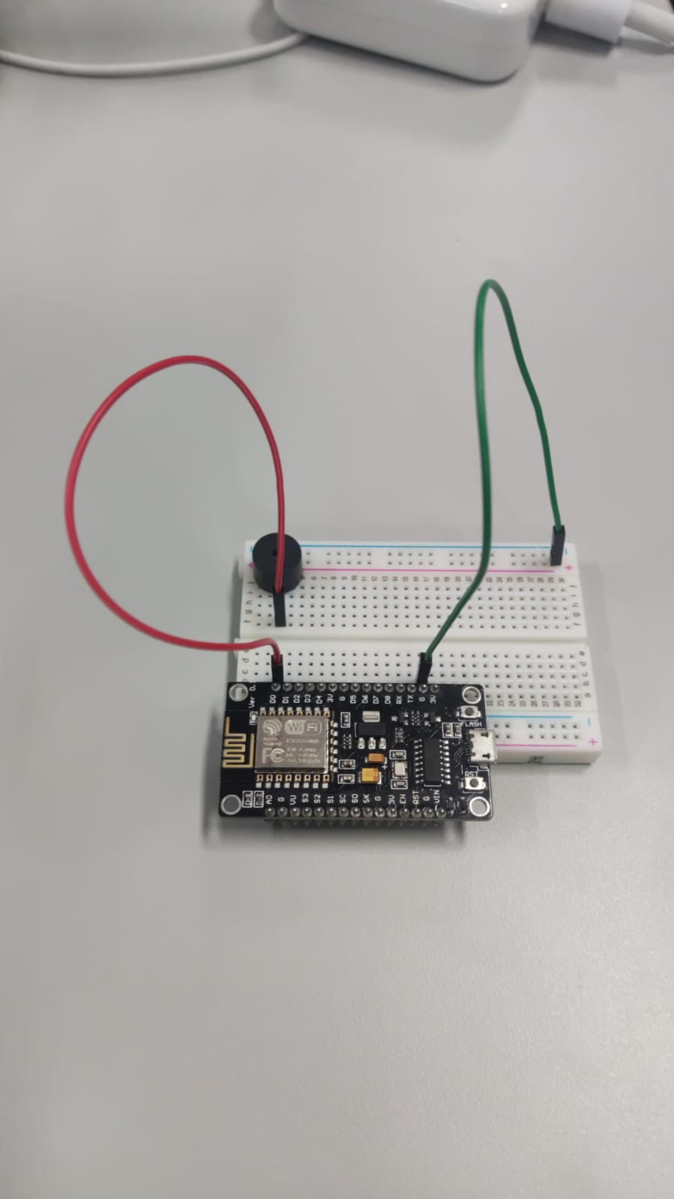

**Gambar 1.2** Rangkaian Subscriber (master node)

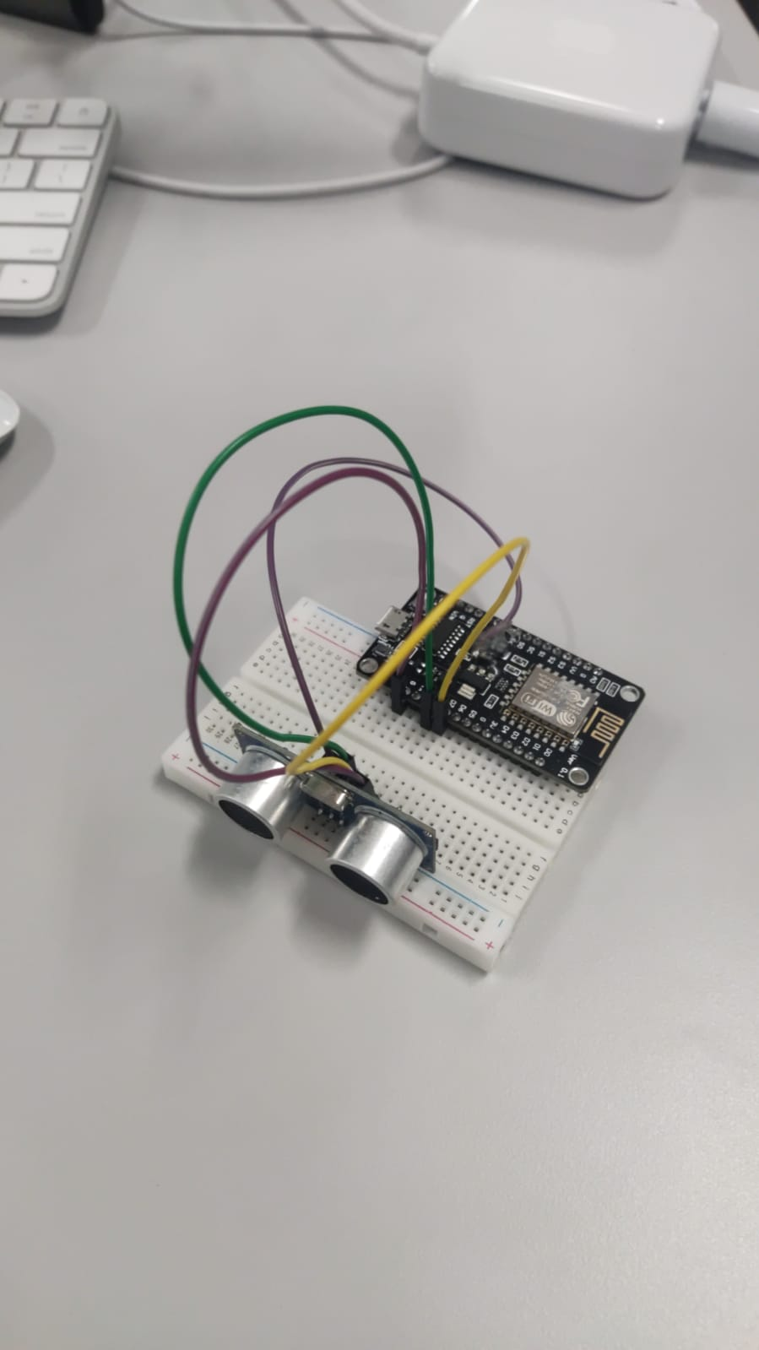

**Gambar 1.3** Rangkaian Publisher (side node)

Rangkaian komponen yang terdiri dari Subscriber & Publisher, yang dimana fungsi alat Subscriber pada **Gambar 1.2**  berfungsi sebagai pemberitahuan bunyi yang dihasilkan dari Buzzer apabila suatu objek (mobil) terlalu dekat dengan tembok, untuk mensubscriber kita harus masukan topik yang ada di Publisher. Pada **Gambar 1.3** berfungsi untuk menyampaikan informasi ke subscriber, bahwa jarak objek (mobil) antara tembok terlalu dekat untuk mengantisipasi Publisher menyampaikan informasi ke Subscriber dengan menghasilkan bunyi semakin dekat objek (mobil) dengan tembok semakin mengecil jaraknya, begitupun sebaliknya.

1. **Persiapan Pembuatan Bot Telegram**

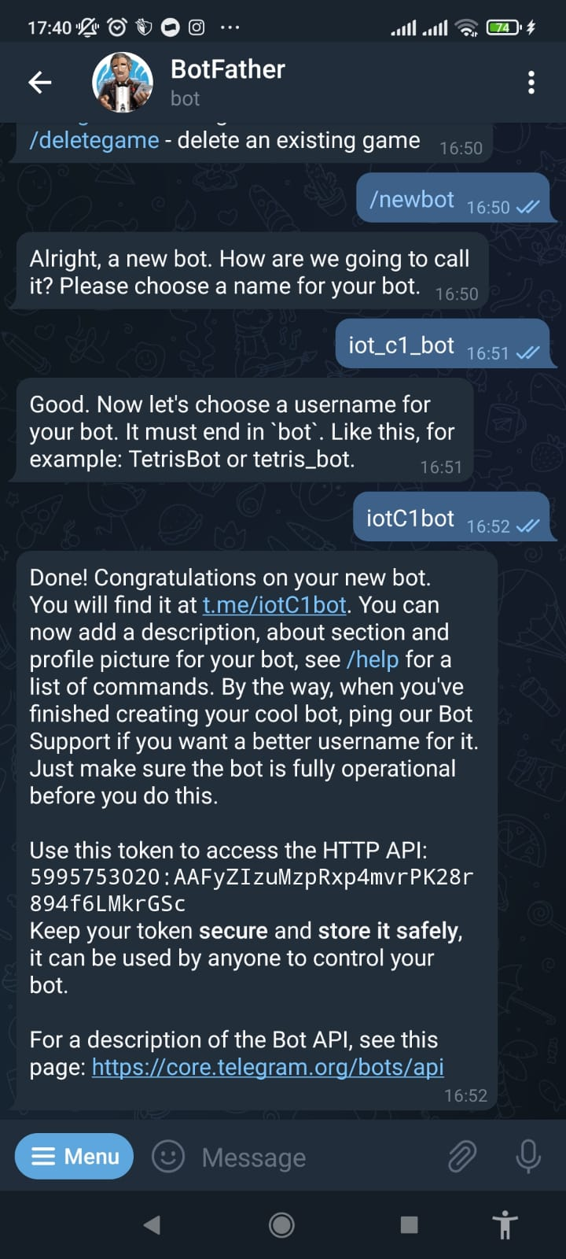

**Gambar 1.4** Tahap pembuatan bot telegram

Buatlah Bot Telegram dan ikuti instruksi yang ditampilkan bots

1. **Perancangan Program pada Arduino IDE**

Source code dapat diakses pada link dibawah.

|  |
| --- |
| Library : <https://github.com/witnessmenow/Universal-Arduino-Telegram-Bot>  Source Code : |

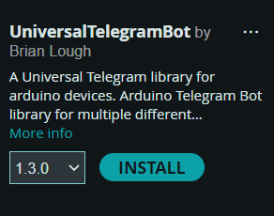

**Gambar 1.5** Instlasi Library Telegram Bot

Agar dapat mengakses library untuk mengirim pesan, pastikan sudah menginstall library **UniversalTelegramBot** by **Brian Lough**

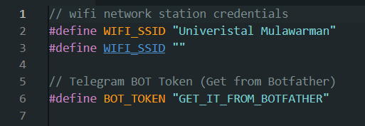

**Gambar 1.6** Setup Bot Telegram

Pada source master node, ubah server dan topic menjadi seperti pada gambar di atas. Hal yang sama dilakukan pada source code dari edge node.

1. **Pengujian Sistem**

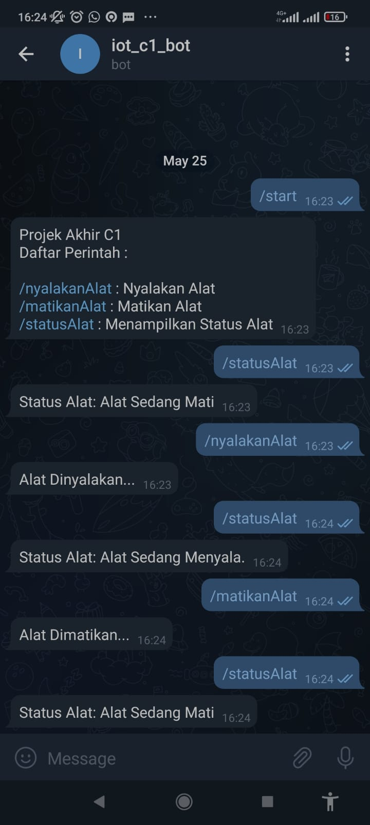

**Gambar 1.7** Kontroling alat